Schulleiterwechsel am BORG Nonntal: Friedrich Seer folgt auf Ingrid Rathmair- Rosenkranz
Mit 1. November 2022 trat unsere Direktorin, Frau HR Mag. Ingrid Rathmair-Rosenkranz, in den wohlverdienten Ruhestand. Als provisorischer Leiter folgte ihr Mag. Friedrich Seer.

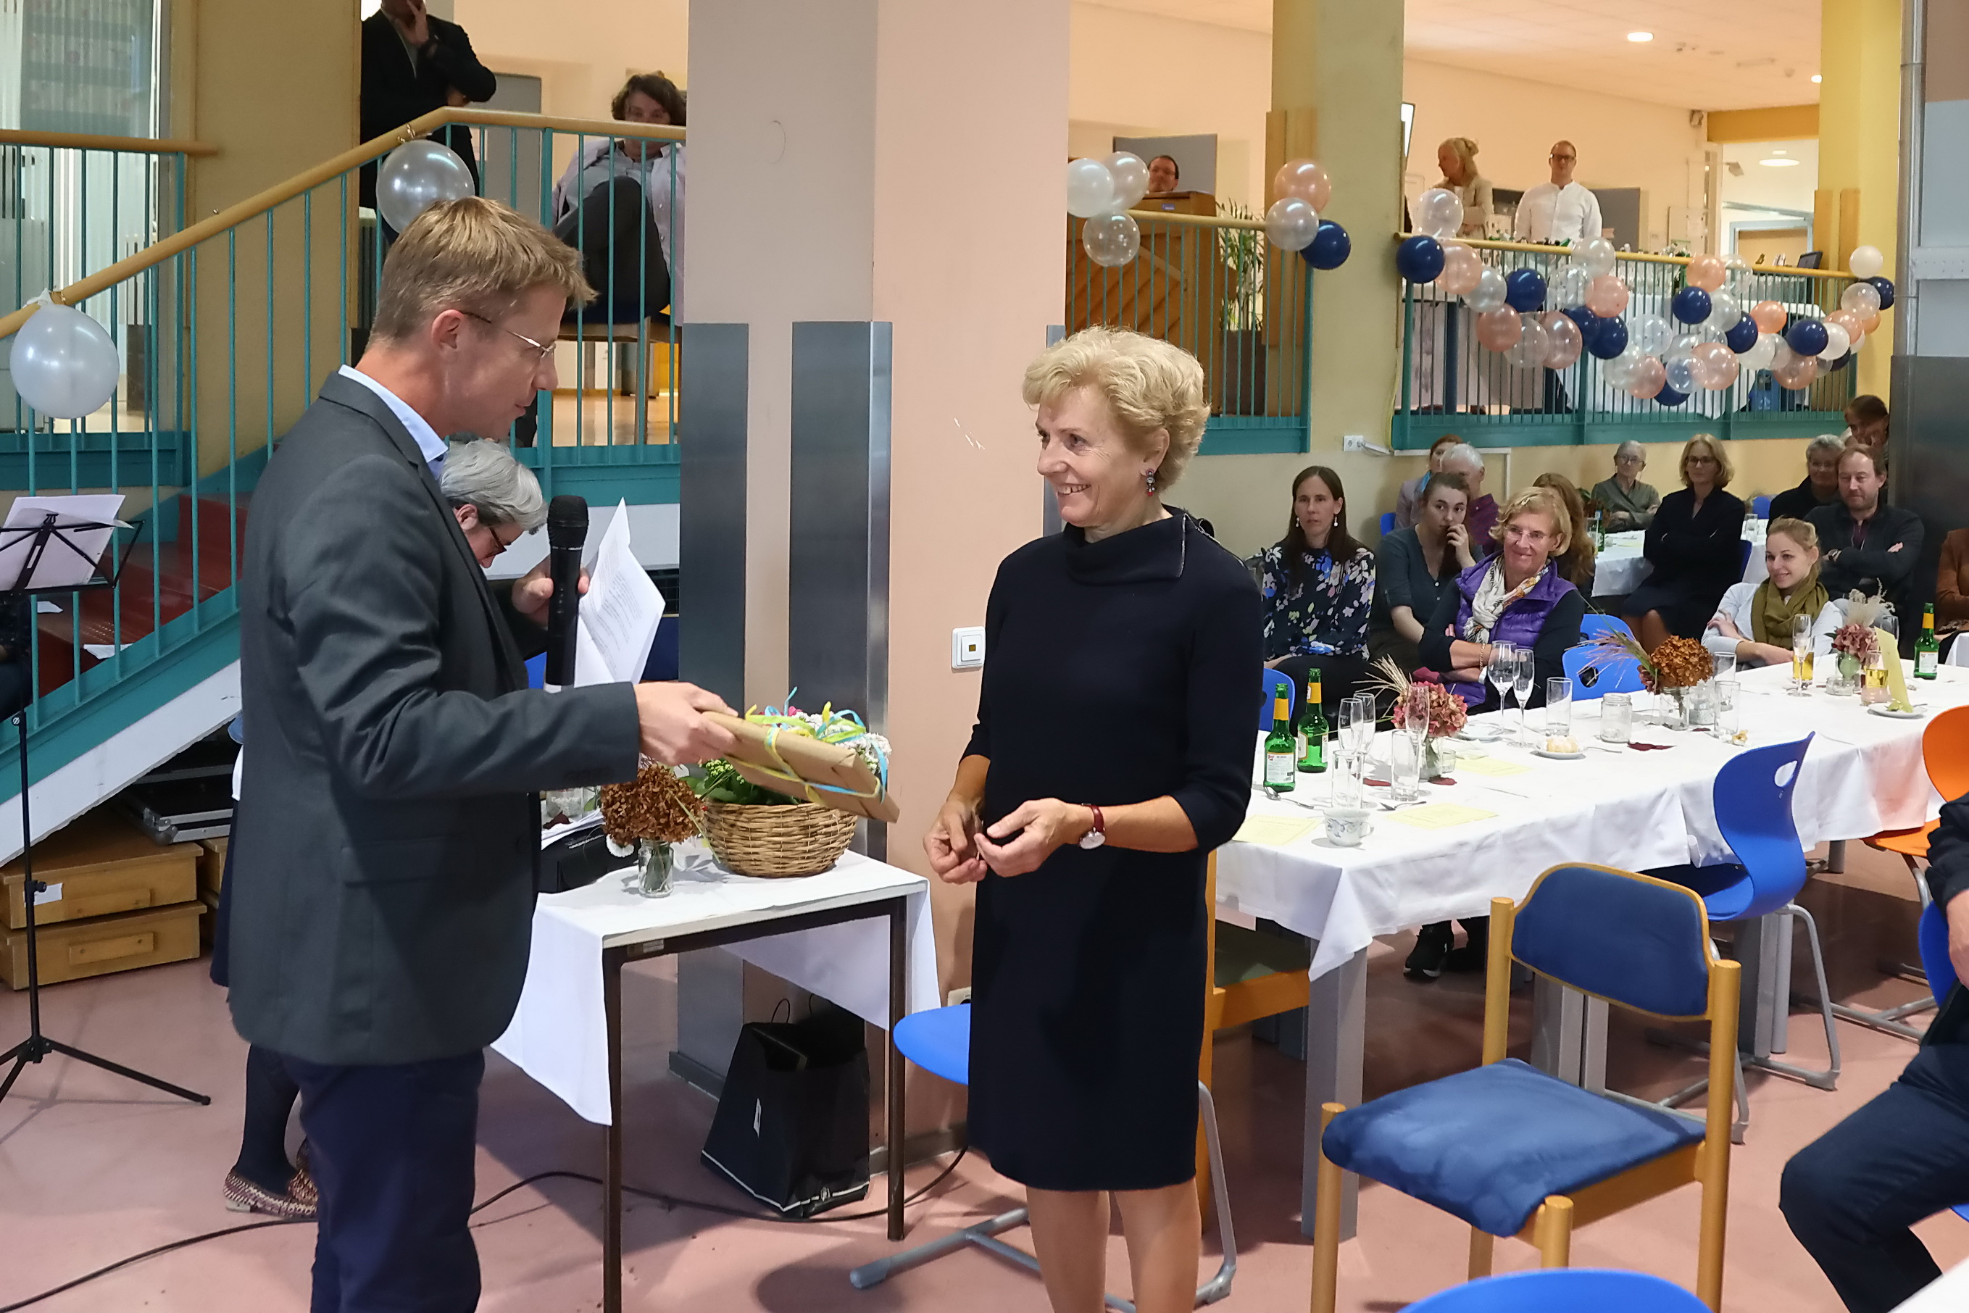
Über 18 Jahre leitete sie das BORG Nonntal in der Josef-Preis-Allee. Sie war maßgeblich an der Entwicklung der vier Zweige beteiligt, wie etwa der Weiterentwicklung des Informatikzweiges sowie der Einführung der polyästhetischen Werkstatt im musischen Zweig. Auch andere Erneuerungen tragen ihre Handschrift, insbesondere das Vorantreiben der Digitalisierung war ihr ein Anliegen.
Von 2011 bis 2018, fast ein Drittel ihrer Amtszeit, hat sie mit der Expositur des BORGs in Oberndorf nicht nur eine zweite Schule geleitet, sondern auch das Profil der dortigen Schule mitentwickelt.
Gewissenhaft und sicher hat sie uns durch die schwierigen zwei Coronajahre geführt, wofür wir ihr als Schulgemeinschaft besonders dankbar sind.
Für ihren letzten Schultag vor den Herbstferien hatten sich die Lehrerschaft, sowie die Schüler und Schülerinnen einiges ausgedacht, um sie mit Liedern und Instrumentalstücken zu verabschieden. Die herzliche Feier ließ auch spüren, wie sehr sie wertgeschätzt wurde.
Das BORG ist heute Dank Ihrer Umsicht und Ihres Einsatzes eine erfolgreiche Schule, wir blicken gerne auf die gemeinsame Zeit und das Geschaffte zurück.
Fotos vom Fest

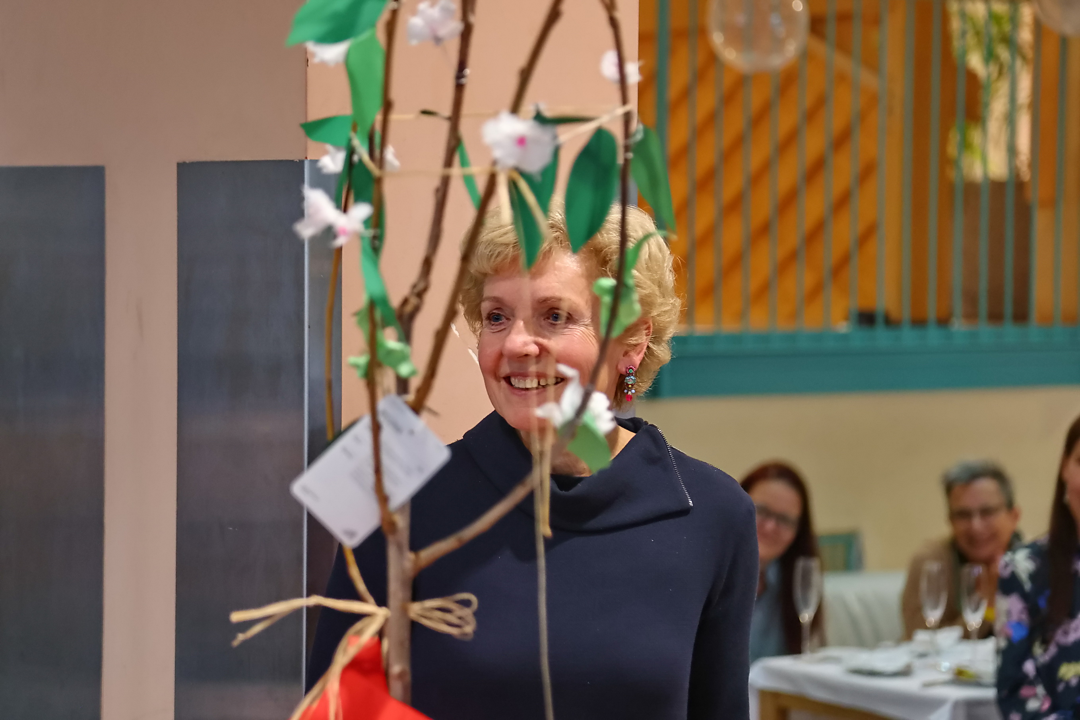

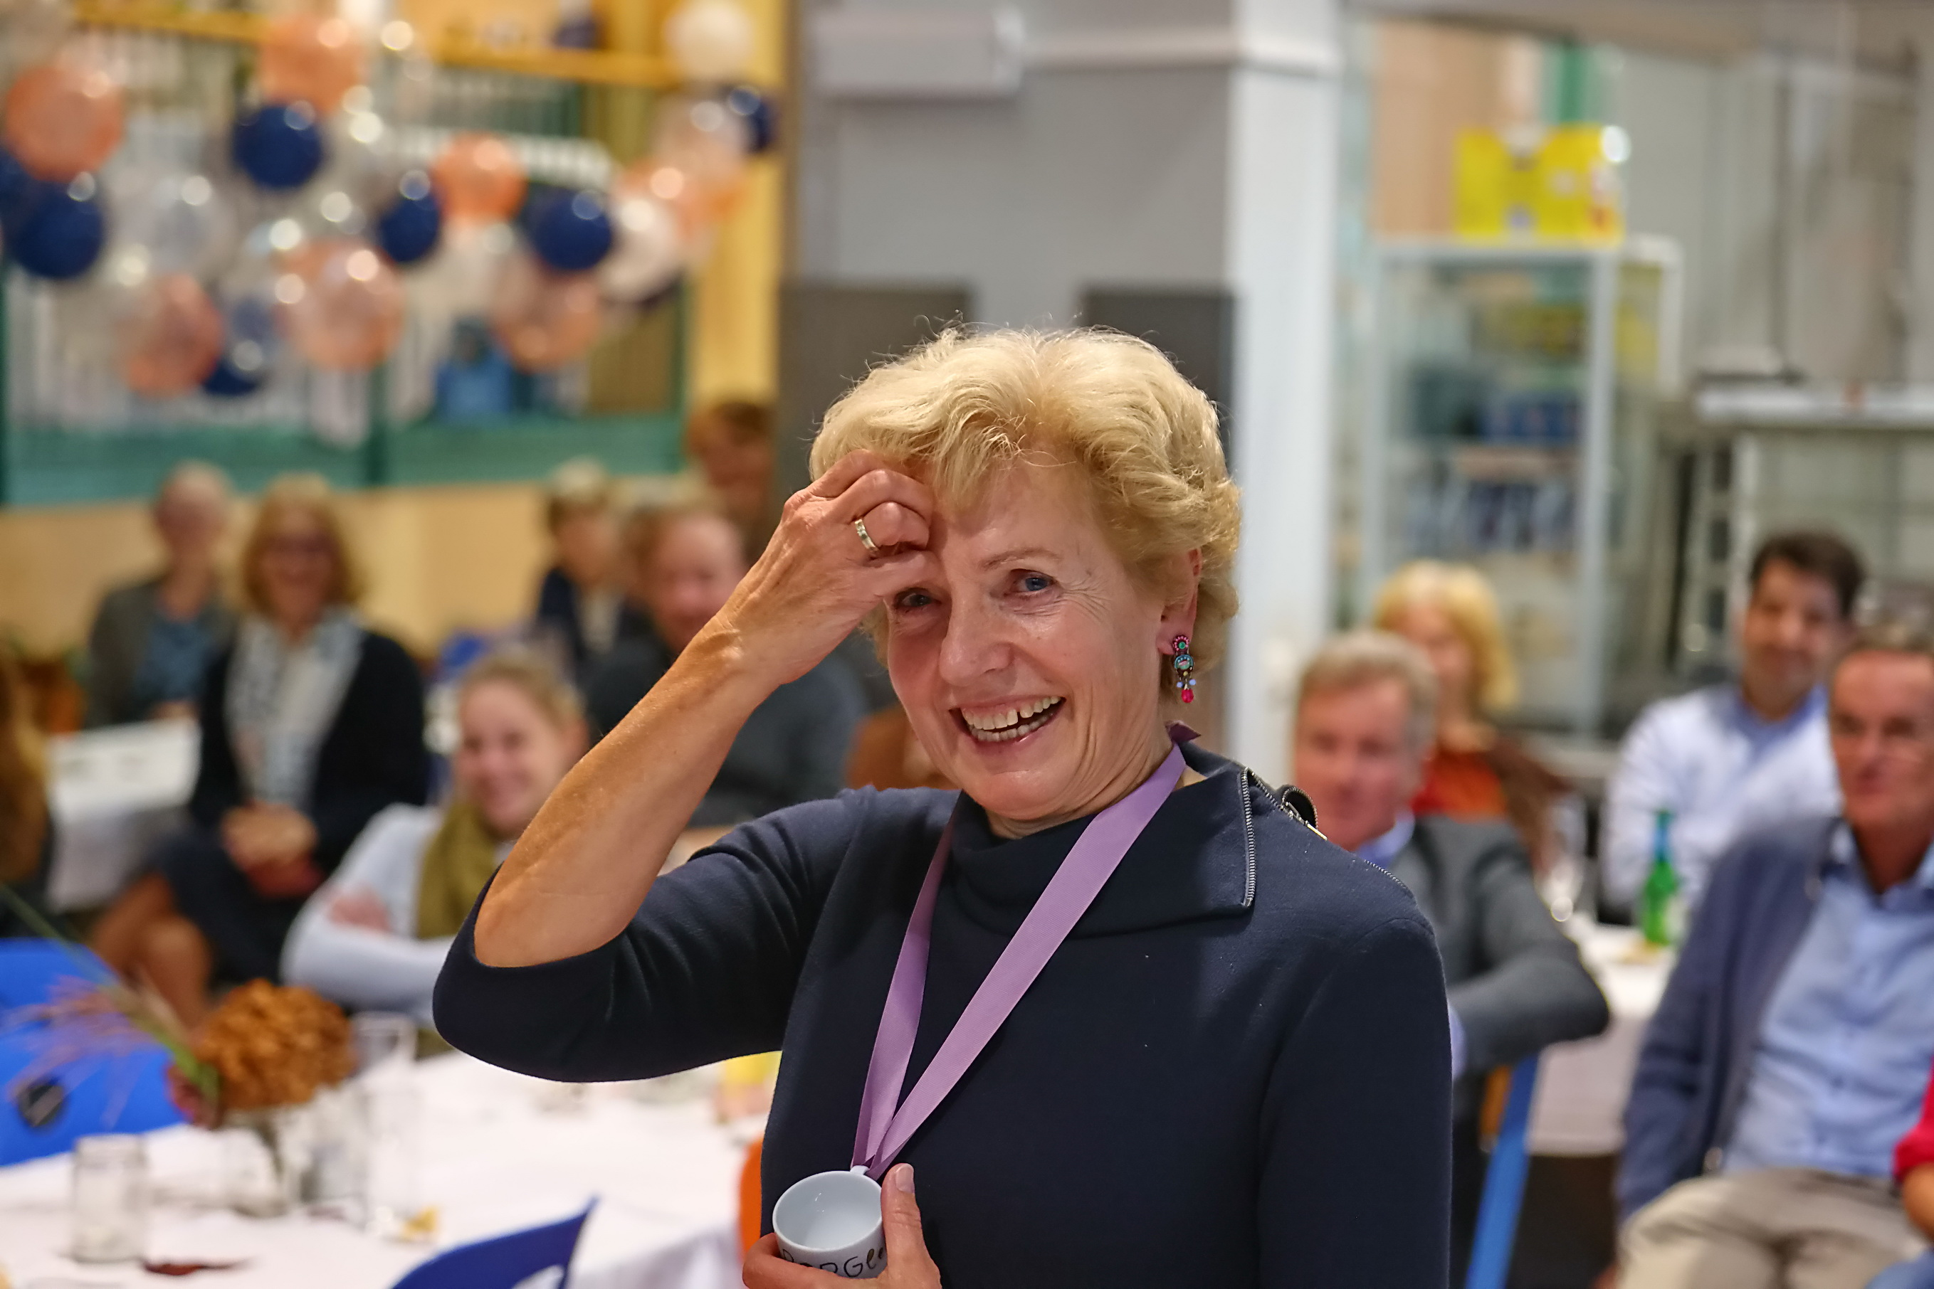

Wir wünschen dir, liebe Frau Direktor, alles Gute für diesen neuen Lebensabschnitt, vor allem Gesundheit und viel Muße für all die Dinge, die du schon immer tun wolltest. Auch, wenn es dir nicht leichtgefallen sein mag, dich vom geschäftigen Schulalltag zu trennen, lass dir dieses Zitat mit auf den Weg geben: Beata illa, quae procul negotiis.
Für alle Nicht-Lateiner*innen: Glücklich ist jene, die fern ist von Verpflichtungen.

